Noch ein paar Wörter für das Thema “Werbung” (advertisement, commercial:
Ü A, S. 283
Ohne Frühstück geht’s nicht!!!!! It’s* not going to work without breakfast. (*= your day)
das Benzin – gasoline
Ein Auto fährt nicht sehr weit mit wenig Benzin.
Ohne Frühstück wird der Mensch schnell müde.

Der Frühstückstisch
Der Eibecher, - egg cup / egg holder
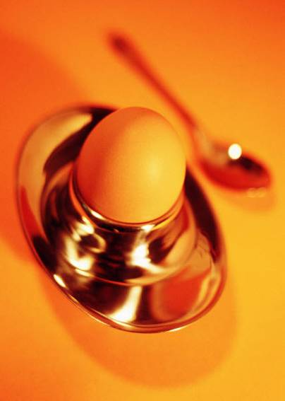
Der Eilöffel, - egg spoon

Schneiden Sie die Spitze ab (cut off the tip)
ein weichgekochtes Ei - softboiled egg
Das Ei/ein Ei
Die Eier
Die Aprikosenmarmelade
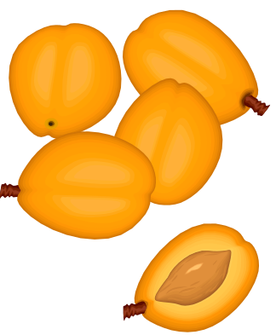
grapes = Trauben (die Traube – the grape)
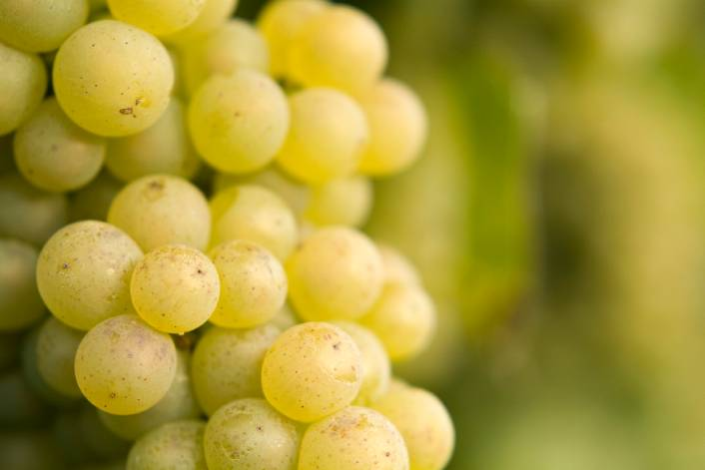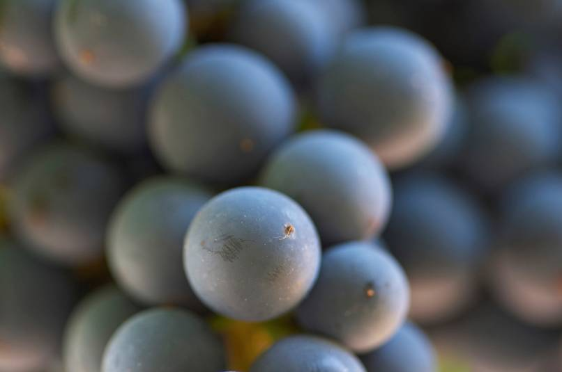
Kaffee/Mokka
aufwecken wake up
mit Vanille
der Süßstoff- sweetener
der Zucker - sugar
die Sahne cream
“Good Morning America” eine Sendung im ABC-Kanal
Nachrichten (news on newsprogram)
Neuigkeiten aus Kunst und Politik
(news – new facts)
mit Schokoladensirup

Ü A, Satz 5 (S. 283)

Der Sponsor – the sponsor (die Sponsoren dieser PBS-Sendung sind…)
… Zuhörer wie Sie (listeners like you)
… Zuseher wie Sie (viewers like you)
Olive Garden - Hier sind Sie Familie. (Here you are family.)

Verbs with prepositional objects
Lernen Sie die Wörter in der Tabelle auf Seite 286.
(Learn the verbs in the table on page 286)

Beispiele:

Was hält Judith von diesem Auto?
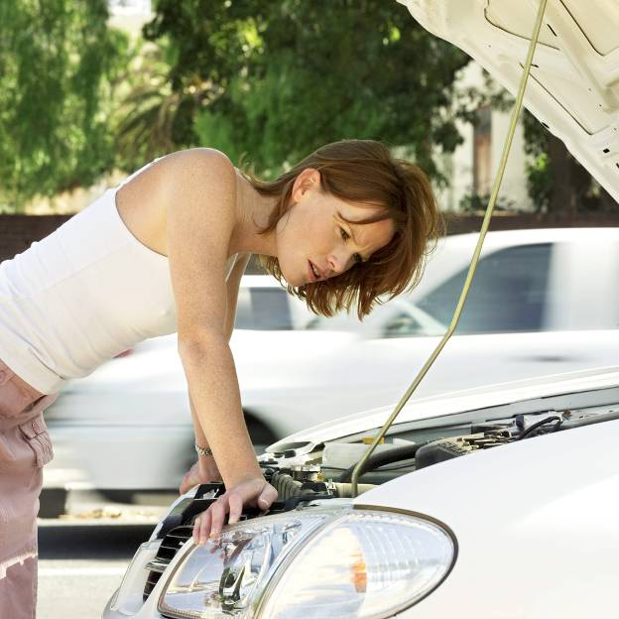
“Es ist kaputt”.
Ärgert Judith sich über ihr Auto?
Ja, sie ärgert sich über ihr Auto.

Ärgern Sie sich manchmal über Ihr Auto?
Ja, ich ärgere mich über mein Auto.
Ja, manchmal ärgere ich mich über mein Auto.

Wartet diese Frau auf den Winter?
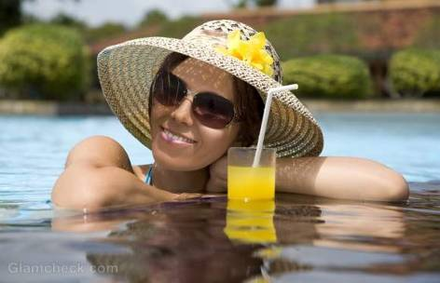
Nein, sie wartet auf einen zweiten Orangensaft (mit Wodka).
zweiten: second
Wer bereitet sich jetzt hier auf den Test vor?
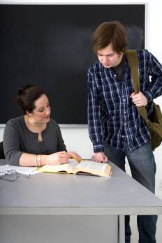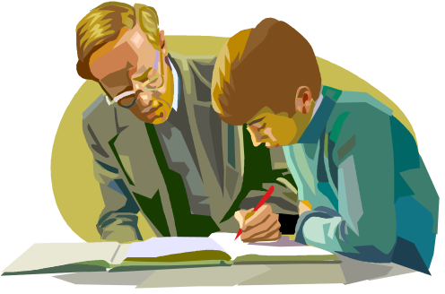
Alle bereiten sich jetzt hier auf den Test vor.

Freuen Sie sich auf den Winter?
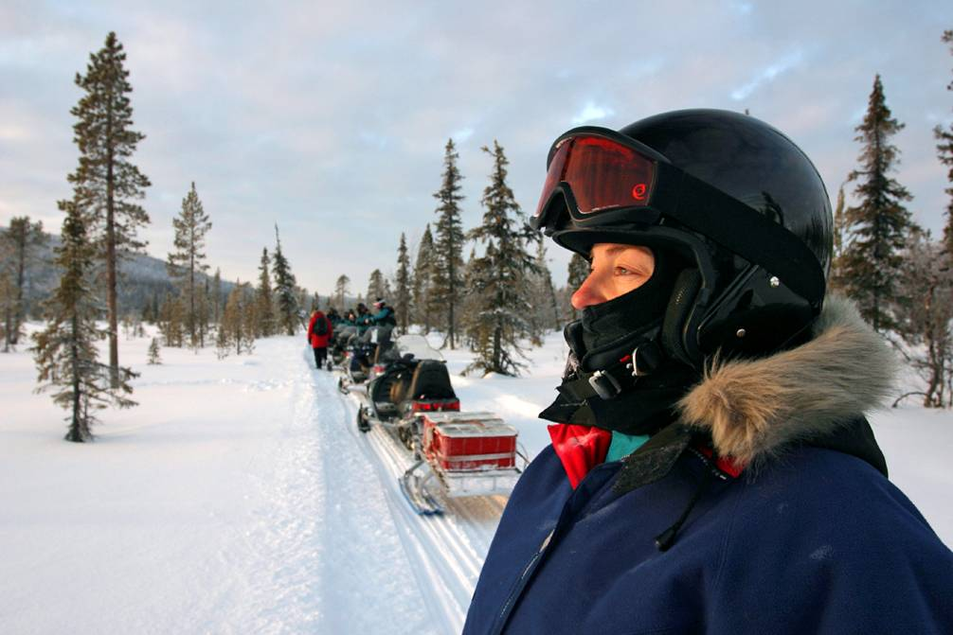
Nein, ich freue mich auf den Herbst und auf den nächsten Sommer.

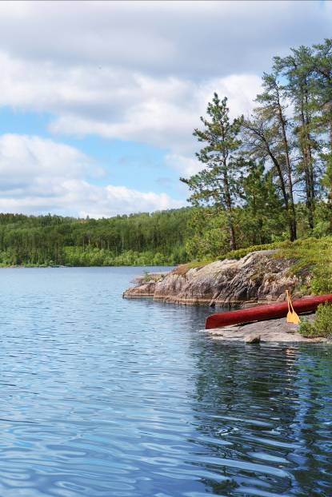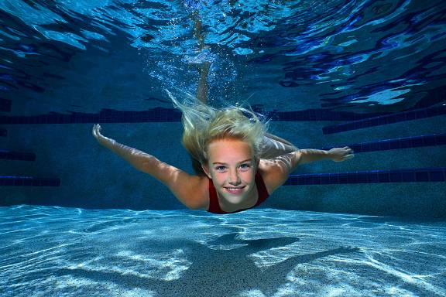

Interessieren Sie sich für Musik?
Ja, ich interessiere mich für Musik.
Für welche Musik?
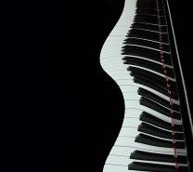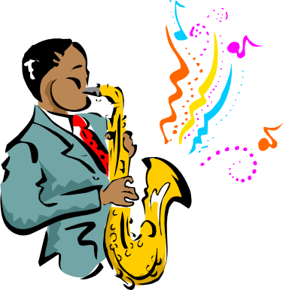
Ich interessiere mich für japanische Musik.

…

Interessieren Sie sich für die Schweiz?
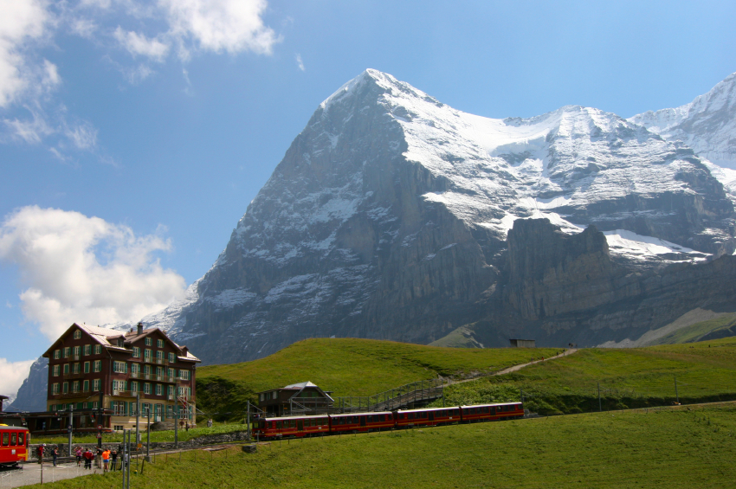
Ja, natürlich interessiere ich mich für die Schweiz.
Antworten Sie:
Wofür interessieren Sie sich in der Schweiz?
What are you interested in in Switzerland?

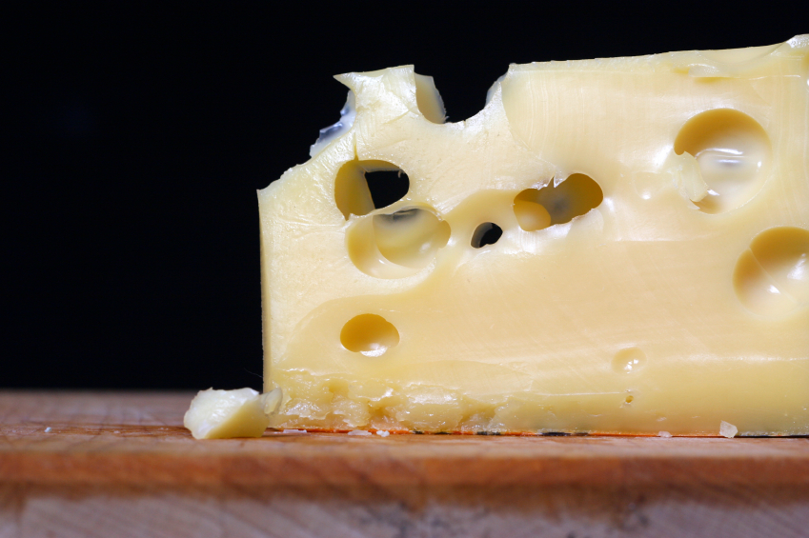
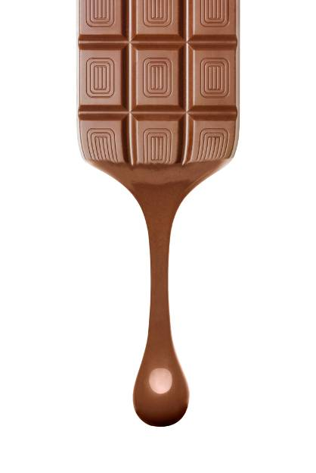

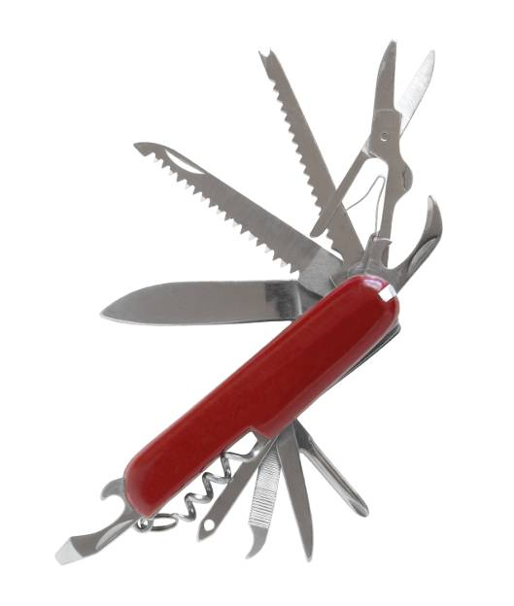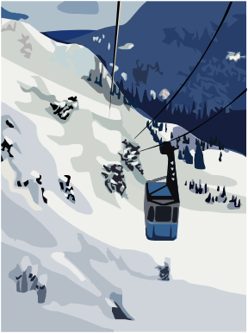
Das Schweizer Messer

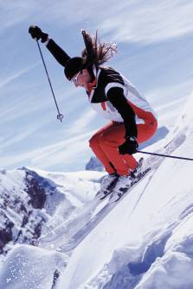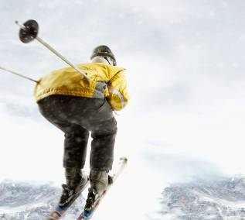
Den Schnee, (das) Skifahren
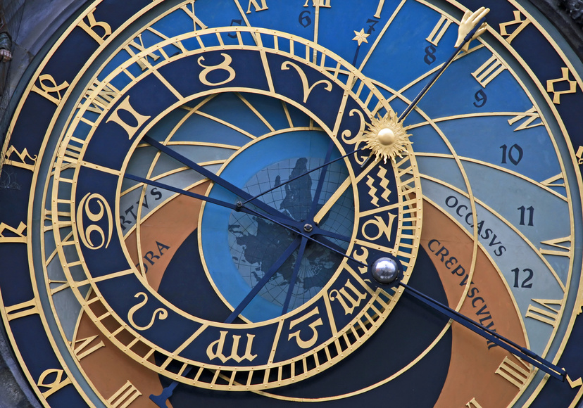

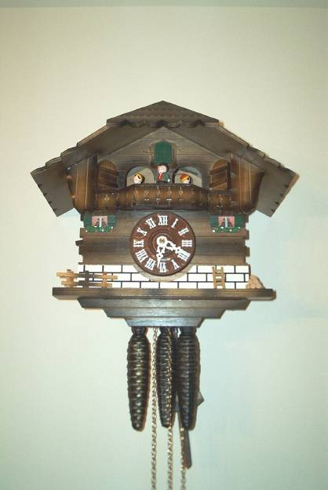
Die Kuckucksuhr

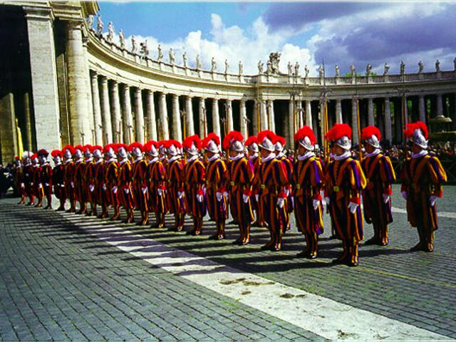
Die Schweizer Garde
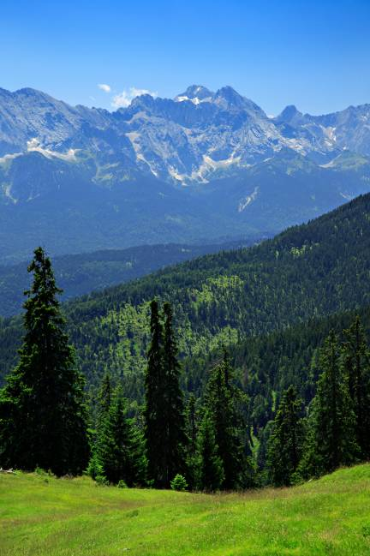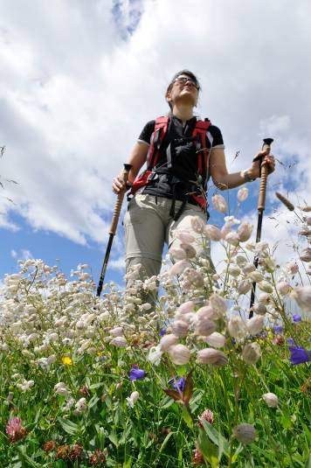
Die Berge/die Alpen // (das) Wandern

